Городской конкурс **«Диссеминация педагогического опыта - 2019»**

Номинация  **"Горизонты успеха"**

**Методическая разработка**

**комплексного интеллектуально-развивающего занятия «Учимся быть внимательными, хорошо запоминать и думать»**

**с использованием интерактивных развивающих компьютерных онлайн - игр.**

(по программе внеурочной деятельности «Развивайка»)

**Информация об авторе**:

Смирнова Александра Александровна

**Место работы:** Лицей №41 города Костромы

**Должность:** Учитель-дефектолог

**Педагогический стаж:** 1,5 года

**Квалификационная категория:** нет

**Контактный телефон:** +79092557687

С правилами и условиями проведения конкурса ознакомлен и согласен.

**Дата                                                                          Подпись**

Разрешаю размещение своей работы в сборнике методических материалов городских конкурсов или в практическом методическом журнале «Методический навигатор», издаваемом МБУ ГЦОКО.

**Дата                                                                                     Подпись**

Кострома, 2019

1. **Пояснительная записка**

|  |  |
| --- | --- |
| **Тема урока** | "Учимся быть внимательными, хорошо запоминать и думать" |
| **Возрастная категория** | Учащиеся 1х классов Лицея № 41 города Костромы |
| **Программа** | Авторская программа внеурочной деятельности «Развивайка», составленная на основе программы Холодовой О. «Юным умникам и умницам» с использованием комплекта тетрадей Е.В. Языкановой «Развивающие задания: тесты, игры, упражнения» |
| **Актуальность** | Актуальность данной методической разработки заключается в сбалансированной организации деятельности учащихся не просто по развитию отдельных психических функций, а в комплексе, что немаловажно для успешной адаптации к школьному обучению и освоения образовательной программы начального общего образования. Используемые интерактивные приёмы работы и формы организации деятельности на занятии повышают эффективность усвоения материала детьми, что соответственно также благоприятно влияет на развитие и адаптацию учащихся.  Методическая разработка содержит необходимые сведения по составу и содержанию занятия: **методическую структуру и технологическую карту занятия, материалы для проведения занятия.**  Кроме того, в учебно-методическом комплекте представлены необходимые приложения: **раздаточный материал, презентация занятия, рекомендации по проведению игр и упражнений.** |
| **Этапы занятия** | *1. Организационный этап*  На данном этапе учитель подготавливает детей к началу работы.  *2. Мотивационный этап*  На данном этапе учитель мотивирует учащихся на деятельность, проводит интеллектуальную игровую разминку, создает условия для возникновения у учащихся внутренней потребности включения в работу. Используется игровой метод с включением «сюрпризного момента».  *3. Основная часть*  Учитель организует работу учащихся, направляет, проводит гимнастику для глаз, организует момент появления нового персонажа, совместно с героем организует мини-игру путешествие. Объясняет процесс прохождения всех испытаний, стимулирует и контролирует работу учащихся. Отслеживает временные интервалы и безопасность учащихся. Помогает организовать работу в группах, парах, помогает настроить работу за компьютером. Раздаёт задания и при необходимости дает дополнительную информацию и помогает в поиске решения задачи. На данном этапе предусмотрена как групповая, парная, индивидуальная, так и коллективная работа. На данном этапе применяются интерактивные компьютерные технологии (онлайн развивающие игры)  *4. Итог занятия, рефлексия.*  Учитель организует подведение итогов занятия. Учащиеся дают как содержательную, так и эмоциональную оценку своей деятельности на занятии. На данном этапе используется система самооценки. |
| **Организационно-методический инструментарий** | **Используемые технологии:** здоровьесберегающие технологии, технология развивающего обучения, игровые технологии, нейропсихологические технологии, информационно-коммуникационные технологии.  На занятии применяются следующие методы и приемы:  **с**ловесные - беседа, объяснение, диалог, обсуждение; наглядные - сопровождение презентацией; практические - организация самостоятельной работы обучающихся по группам; игровые - сюрпризный момент, элемент игры-путешествия; нейропсихологические методы.  Интернет ресурсы – *онлайн - платформы с развивающими играми и тренажерами:*  **Детский портал «Играемся» - https://www.igraemsa.ru/**    На данном портале представлено большое количество игр и упражнений на развитие психических функций внимания, памяти, на развитие логики и мышления, развитие смекалки, математические игры, азбука, ребусы, кроссворды, развлекательные и релаксационные игры и пр. Преимуществом данной платформы является приятный дизайн, простота навигации, открытый доступ. Данный портал очень эффективен в работе.  **Развивающие игры для детей - https://iqclub.ru/games**    На данном сайте собрано огромное количество развивающих игр и тренажеров, а также имеются тесты для оценки способностей и уровня развития. Данный сайт дает возможность эффективно развивать высшие психические функции учащихся. Большое количество игр и тренажеров находится в открытом доступе, что позволяет использовать данную платформу и дома с целью закрепления эффекта. |
| Обоснование выбранных методов и средств | Поскольку важным является комплексное развитие учащихся для достижения поставленных на занятии задач необходимо ее максимально наглядное сопровождение и включение различных способов восприятия информации. С этой **целью** на занятии используется различный **наглядный материал, раздаточный материал, фломастеры и карандаши, презентация занятия, составленная в программе PowerPoint**. Презентация позволяет сделать урок более зрелищным, наглядно продемонстрировать новый материал. А также используются **дополнительные средства (сюрпризы)** для создания благоприятной, спокойной атмосферы на занятии и повышения мотивации и интереса на занятии. Особенностью занятия является использование **специальных методов, направленных на развитие познавательной сферы школьников, а именно высших психических функций**. На занятии используются **методы нейропсихологии** для развития полушарий головного мозга и межполушарного взаимодействия. Также используются **современные онлайн – платформы с наличием широкого спектра разнообразных развивающих игр и тренажеров**, что также повышает интерес ребенка и способствует развитию психических функций. Использование необычных **форм работы на занятии, а именно мини-путешествие**, способствует развитию быстроты реакции на смену видов деятельности у учащихся и способствует развитию интеллектуальной лабильности, а также повышает интерес и эмоционально насыщает занятие. |
| Используемое оборудование | мультимедийное оборудование (компьютер, проектор), компьютеры с выходом в сеть Internet, аудио оборудование (звуковые колонки), раздаточный материал (карточки с заданиями), канцелярские принадлежности,  воздушные шары, карточки-указатели баз, звуковой сигнал. |
| Анализ работы детей на занятии | Учащиеся были увлечены занятием. Активно выполняли все упражнения. В классе царила уважительно-доверительная атмосфера. Учащиеся с самого начала были мотивированы интересным построением занятия и сюрпризными моментам. В ходе урока учащиеся проявили познавательную инициативу, самостоятельность в выборе способов решения поставленной учебной задачи, а также показали свои способности и интерес к деятельности. Темп занятия был высоким, учащиеся справились с большим объемом заданий, достигли поставленных целей и задач занятия, а также оценили свою деятельность. Занятие было эмоционально насыщенным и интересным. |
| Результаты занятия | Цели и задачи занятия были достигнуты. Занятие было проведено эффективно, соответствовало структуре и содержанию. Учащиеся справились со всем заданиями на каждом этапе прохождения испытаний. |

1. **Конспект урока**

|  |  |
| --- | --- |
| **Тема урока:** | "Учимся быть внимательными, хорошо запоминать и думать" |
| **Тип урока:** | комплексное интеллектуально-развивающее занятие |
| **Предмет:** | внеурочная деятельность |
| **Возрастная группа:** | учащиеся 1 класса |
| **Номер занятия:** | занятие №14 |
| **Цель занятия** | создать условия для успешного развития познавательной сферы учащихся |
| **Задачи занятия** | ***Образовательные:***  Совершенствовать навык решения задач и умения ориентироваться в задании давать и обосновать свой ответ;  Способствовать развитию способности применять имеющийся опыт и знания при решении учебных задач  ***Развивающие:***  Развивать зрительное внимание, его устойчивость, объем, концентрацию, помехоустойчивость, произвольность;  Развивать слуховую и зрительную память, расширять объем запоминаемого материала и умение его воспроизвести в отсроченном порядке;  Развивать мышление, умение анализировать и соотносить различные факты, умение выстраивать логические цепи рассуждений, развивать интеллектуальную лабильность;  Развивать коммуникативные навыки и навыки взаимодействия с окружающими сверстниками и учителем;  Развивать произвольность, навыки самоконтроля и оценки собственной деятельности.  ***Воспитательные:***  Воспитывать уважительное обращение при взаимодействии со взрослыми и одноклассниками;  Способствовать формированию положительной самооценки, уверенности в себе;  Воспитывать аккуратность, точность и внимательность при работе в группе, паре и самостоятельной работе;  ***Здоровьесберегающие:***  Обеспечить профилактику нарушения зрения на занятии, через использование гимнастики для глаз;  Сохранять работоспособность на уроках, через смену разных видов деятельности;  Проводить динамические паузы с целью профилактики гиподинамии, заболеваний позвоночника и нарушения осанки, пропаганда здорового образа жизни. |
| **Планируемый**  **результат** | Результатом занятия является формирование следующих УУД  ***Познавательные УУД:***  ориентироваться в своей системе знаний, отличать новое от уже имеющегося опыта, уметь вычленять основной смысл в задании;  ориентироваться в материале, на карточках с заданиями;  находить ответы на вопросы используя имеющийся опыт;  делать выводы в результате совместной работы группы.  ***Коммуникативные УУД:***  уметь работать в группе, находить общее решение, слушать и понимать других, уметь аргументировать своё предложение;  сохранять доброжелательное отношение друг к другу, взаимоконтроль и взаимопомощь по ходу выполнения задания;  уметь выполнять различные роли в классе, принимать роль лидера и нести ответственность.  ***Регулятивные УУД:***  уметь принимать и сохранять цели и задачи деятельности и находить способы и средства ее осуществления;  уметь решать проблемы творческого и поискового характера;  уметь последовательно выстраивать действия для решения учебной задачи. |
| **Организация пространства**  **Занятие проводится** в учебном кабинете, оборудованном интерактивной доской, персональными компьютерами, компьютером и мультимедийным проектором, что способствует эффективному восприятию обучающимися знаний и их последующему применению при самостоятельном выполнении практического задания. | |
| **Формы работы** | **Ресурсы** |
| 1. Коллективная 2. Групповая 3. Парная 4. Индивидуальная | 1. «Юным умникам и умницам: Задания по развитию познавательных способностей (6-7 лет)» Холодова О., Москва: РОСТ книга, 2012 г. Методическое пособие для 1 класса 2. «Юным умникам и умницам: Задания по развитию познавательных способностей (6-7 лет)» Холодова О., Москва: РОСТ книга, 2015 г Рабочие тетради в 2-х частях. 3. Ярова О.Н. программа «Умные движения» [https://www.uchmet.ru/library/material/142531/] 4. Гимнастика для глаз [https://infourok.ru/gimnastika-dlya-glaz-klassi-1151586.html] 5. Гимнастика для глаз [http://lasik.ru/article/zritelnaya_gimnastika_dlya_shkolnikov/] 6. Развивающие игры на сайте IQ – клуб [https://iqclub.ru] 7. Развивающие игры на портале Играемся [www.igraemsa.ru] |

***Приложение 1***

**Карточки к занятию №14.**

**№1. Шифровальщик.**

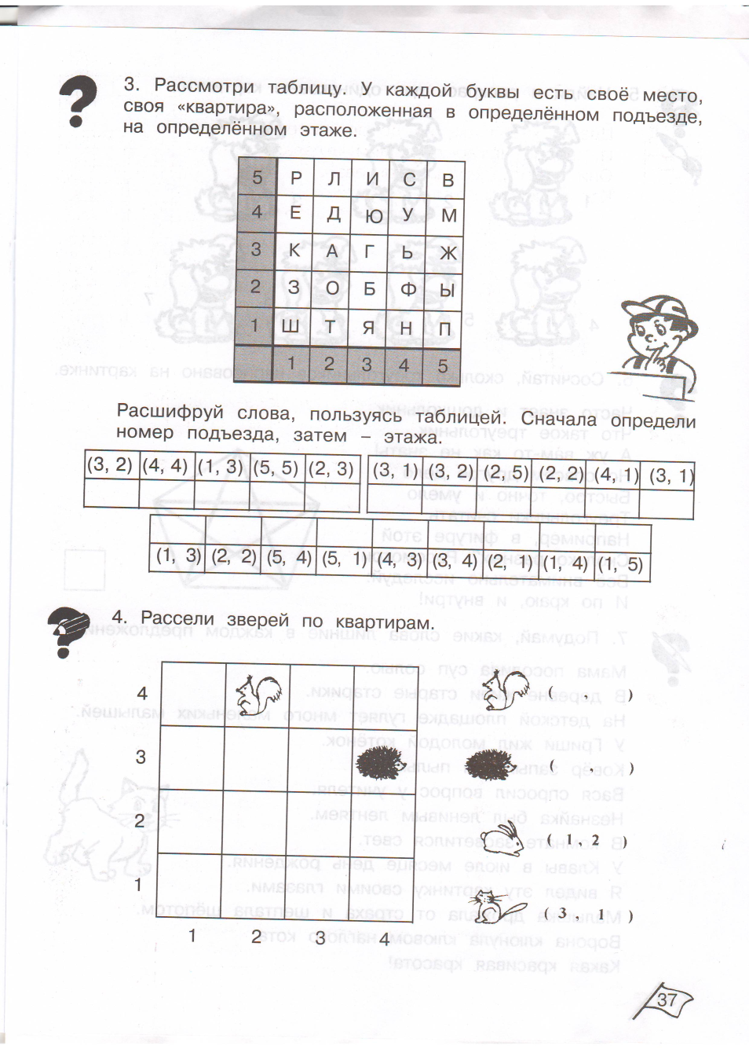

**№2. Найдите предмет по описанию.**

Предмет предназначен для учителя, небольшого размера, может быть любого цвета, может быть сделан из пластмассы или дерева, используется на уроке.

**Что это?**

Этот предмет спрятан над полом, слева от доски, но справа от окна.

**Найдите этот предмет.**

**№2. Найдите предмет по описанию.**

Предмет сделан из бумаги, прямоугольной формы, состоит из множества листов, используется в школе и дома, взрослые и дети узнают из него много интересного, туда ставят оценки и записывают задания.

**Что это?**

Этот предмет спрятан в конце кабинета, но не на парте, надо посмотреть чуть выше.

**Найдите этот предмет.**

**№2. Найдите предмет по описанию.**

Предмет небольшого размера, может быть треугольно, прямоугольной формы, у него есть деления и цифры, требуется на уроках, им можно измерять, считать с помощью него, делать ровные линии, может быть сделан из дерева или пластмассы, цвет может быть любой.

**Что это?**

Этот предмет спрятан в кабинете, но не на 1 и 2 окне, если найти нужное место и посмотреть справа, найдешь его.

**Найдите этот предмет.**

**Дополнительная карточка для выполнения в паре заданий на 1 базе.**

**№3. Реши примеры из слов.**

**Р + КА + У - А +СИ - РИ + Т =**

**ОЛИ + С - О + ТИ -И =**

**ОРА + К + П - ПА + НО - Р =**

**ЗА + К + СМ + ОВ - АС + Ё - ЗМ + Р =**

**ТЕ + МИ + Т + Р - ИМ + А + Д + Ь =**

***Приложение 2***

**Материалы для проведения игры "Лопаем шарики"**

**Инструкция:** *отдельно в каждый шарик прячется карточка с заданием, на которые дети должны дать ответ, шарик надувается и завязывается. Для того, чтобы извлечь задание, необходимо лопнуть шарик деревянной зубочисткой.*

**Рекомендации:** *Очень важно следить за тем как дети лопают шарики. Рекомендуется делать это по очереди с каждой командой под чутким наблюдением учителя. Заранее предупредить детей, что хлопок может быть громким, поэтому стоит закрыть уши. Перед использованием данной игры необходимо убедиться, что все дети адекватно реагируют на громкие звуки и хлопок шарика их не напугает.*

**Цель игры:** *формирование интереса и мотивации к деятельности, создание позитивного настроя и улучшения настроения, а также совершенствование коммуникативных навыков, умения работать в группе.*

Задания для 1 команды.

* Назовите дни недели, в названии которых есть звук [с]
* Назови 6 месяц в году

Задания для 2 команды.

* Перечислите продукты, в названии которых есть звук [м]
* Назови день недели через 3 дня после вторника

Задания для 3 команды.

* как называют красивую водоплавающую птицу (первая буква "Ч")
* Назови прием пищи в вечернее время

***Приложение 3***

**Нейропсихологические упражнения.**

**Цель упражнений:** активация работы отделов головного мозга и межполушарной организации процессов развития ребенка младшего школьного возраста, развитие внимания, навыков самоконтроля, развитие мелкой моторики, физическое развитие.

**«Правильно-неправильно-1».** Инструкция: «Сейчас я буду называть части правильно, а показывать неправильно, вы должны делать правильно, то есть так, как говорю». Затем, например, кладет руки на плечи, а говорит «колени». Дети должны положить руки на колени.

**«Перекрестные и односторонние движения».** Дети идут по кругу, высоко поднимая ноги, согнутые в колене, и дотрагиваются рукой до правой ноги, а левой рукой до левой ноги. Затем они дотрагиваются левой рукой до правой ноги, а правой рукой до левой ноги. Взрослый прохлопывает каждый шаг. Ритм можно ускорять.

**«Угадай».** Взрослый показывает свою правую руку (пальцы в кулаке), затем он выбрасывает какое-либо количество пальцев, а ребенок должен показать те же пальцы на своей правой руке.

***Приложение 4***

**Карточки – указатели баз**





**5 мин.**

**1 база**

***Работа в паре***

**3 база**

**2 база**



**5 мин.**



***Работа за компьютером***





**5 мин.**

***Работа в группе***

***Приложение 5***

**Интернет-ресурсы**

* ***Детский игровой портал «Играемся»***
* [***www.igraemsa.ru***](http://www.igraemsa.ru)

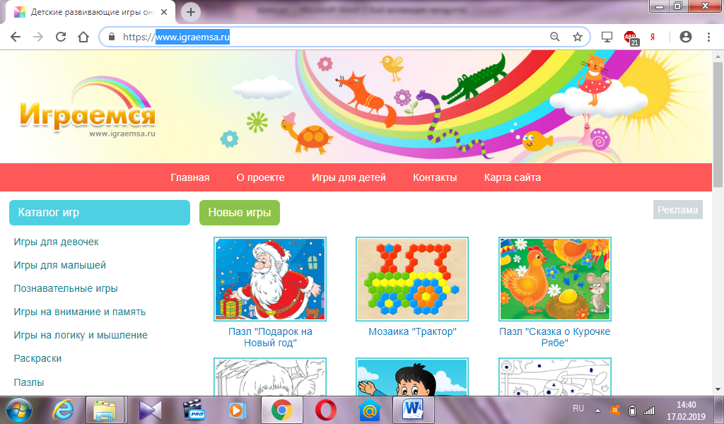

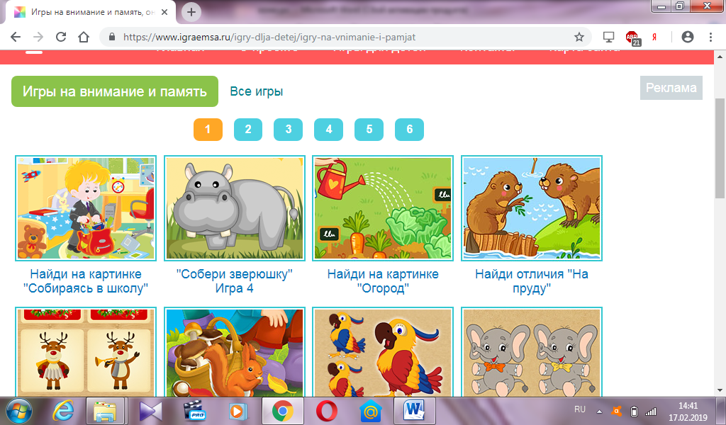 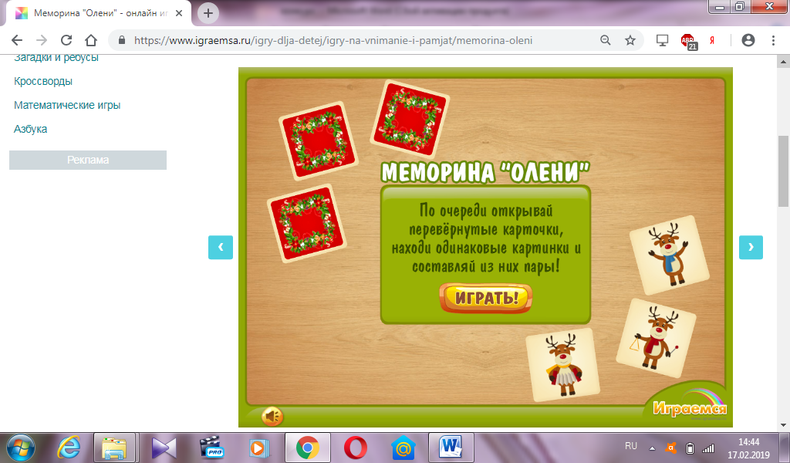

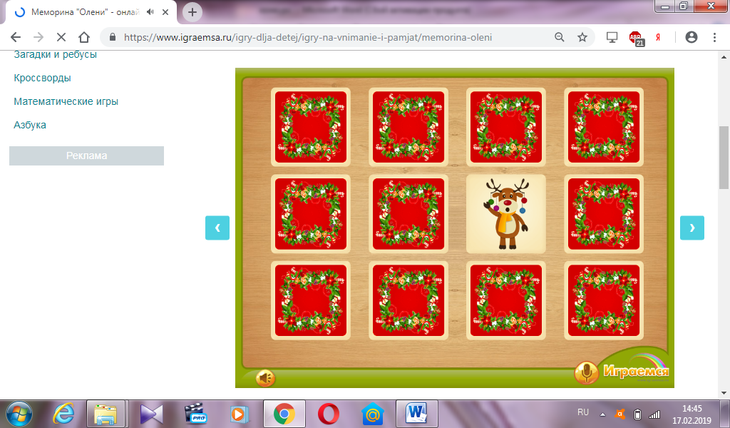

* ***Сайт развивающих игр и тренажеров IQ – клуб***
* ***www.iqclub.ru***



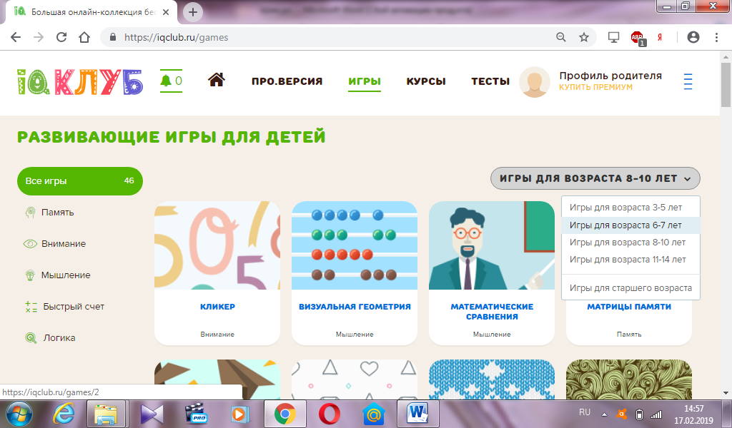

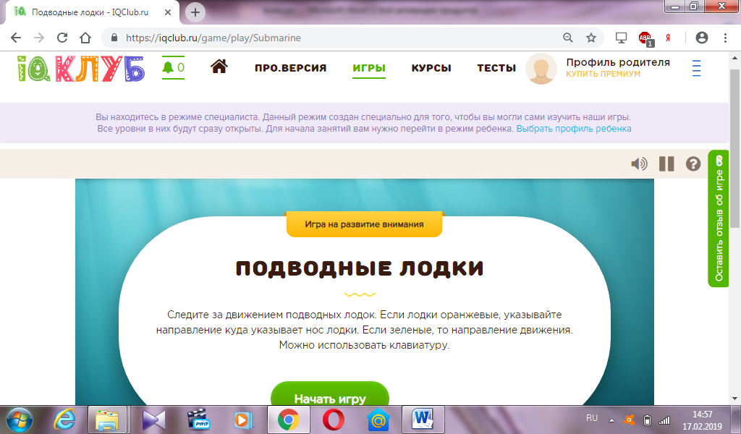

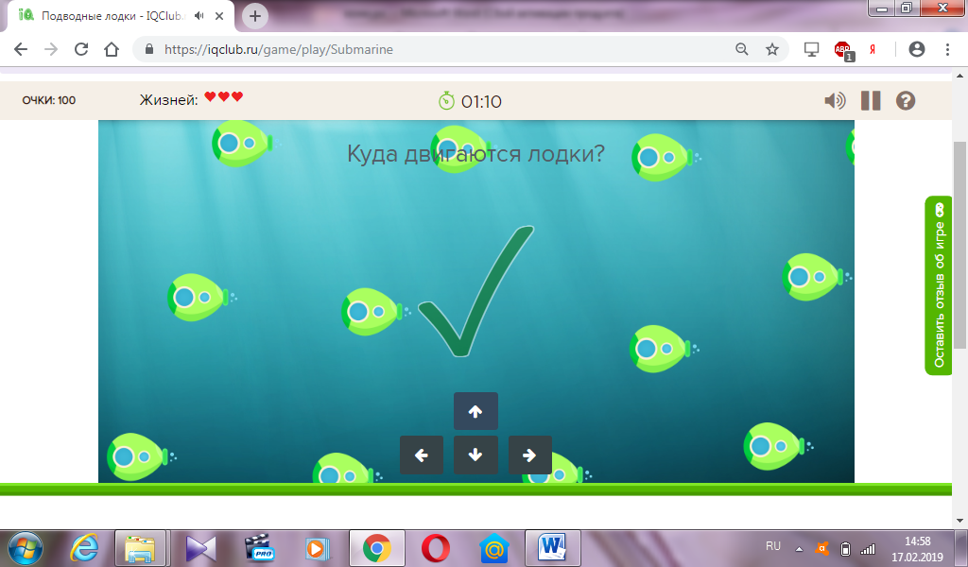

***Приложение 6***

**Презентация к занятию**

